**รายงานการประชุมคณะกรรมการศูนย์อำนวยการป้องกันและปราบปรามยาเสพติดจังหวัดเชียงใหม่**

**ครั้งที่ 5/๒๕66**

**วันพุธที่ 31 พฤษภาคม 2566 เวลา 13.30 น.**

**ณ ห้องประชุม 4 ชั้น 4 อาคารอำนวยการ ศาลากลางจังหวัดเชียงใหม่**

****************************

## **ผู้มาประชุม**

1. นายอรรถวุฒิ พึ่งเนียม ปลัดจังหวัดเชียงใหม่/เลขานุการศูนย์อำนวยการป้องกัน และปราบปรามยาเสพติดจังหวัดเชียงใหม่ ประธาน

2. พ.ต.อ.ทรงกริช ออนตะไคร้ ผู้บังคับการตำรวจภูธรจังหวัดเชียงใหม่ (แทน) รองผู้อำนวยการฯ

3. นางนาถฤทัย ประภัสสร นายแพทย์สาธารณสุขจังหวัดเชียงใหม่ (แทน) รองผู้อำนวยการฯ

4. นางสุภาภรณ์ อินทมา ศึกษาธิการจังหวัดเชียงใหม่ (แทน) รองผู้อำนวยการฯ

5. นางสาวสุกันยา ใหญ่วงศ์ ผู้อำนวยการสำนักงานป้องกันและปราบปรามยาเสพติด ภาค 5 (แทน)กรรมการ

6. นายธิติโรจน์ แสนแปง แรงงานจังหวัดเชียงใหม่ (แทน) กรรมการ

7. นางสาวศิริลักษณ์ นันตา พัฒนาการจังหวัดเชียงใหม่ (แทน) กรรมการ

8. นายอาคม มาลาวัลย์ สวัสดิการและคุ้มครองแรงงานจังหวัดเชียงใหม่ (แทน) กรรมการ

9. นางศิริรัตน์ ไชยศิริ ผู้อำนวยการสำนักงานคุมประพฤติจังหวัดเชียงใหม่ (แทน) กรรมการ

10. นายธรรมนิตย์ สุขอนันต์ ท้องถิ่นจังหวัดเชียงใหม่ (แทน) กรรมการ

11. นางสาวอุบลวรรณ ทะพิงค์แก วัฒนธรรมจังหวัดเชียงใหม่ (แทน) กรรมการ

12. นางสาวนพภา บุญมาแย้ม ผู้อำนวยการสำนักงานพระพุทธศาสนาจังหวัดเชียงใหม่ (แทน) กรรมการ

13. นางพิมพ์นรา รักชาติ ป้องกันจังหวัดเชียงใหม่ (แทน) ผู้ช่วยเลขานุการฯ

14. นางสาววิไลวรรณ ตาดำ เจ้าพนักงานปกครองชำนาญการ กรรมการและผู้ช่วยเลขานุการ

**ผู้เข้าร่วมประชุม**

15. นางสาวศิริพร ใจสุข เจ้าหน้าที่ปกครองชำนาญงาน

16. นางสาวนพรัตน์ จันทร์แต้ เจ้าหน้าที่บันทึกข้อมูล ศอ.ปส.จ.เชียงใหม่

17. นางสาวฐิติมา กันทะวิชัย เจ้าหน้าที่บันทึกข้อมูล ศอ.ปส.จ.เชียงใหม่

18. นายธณวรรธน์ ธิป่าหนาด สมาชิกกองอาสารักษาดินแดน

19. นางสาวนัทธมน ฟางคำ เจ้าหน้าที่วิเคราะห์นโยบายและแผน สำนักงานจังหวัดเชียงใหม่

20. ร.ต.อ.ณรงค์ศักดิ์ ใจทำ ส.รฟ. ศิลาอาสน์

21. นางสาวปพิชญา นาทอง นักวิชาการพัฒนาชุมชนชำนาญการ

22. นายวสันต์ มีจินดา ประชาสัมพันธ์จังหวัดเชียงใหม่

23. พ.ต.ท.วิสุทธิ์ แก้วทา ศอ.ปส.ภ.จว.เชียงใหม่

24. หัวหน้าส่วนราชการที่เข้าร่วมประชุมผ่านระบบ Zoom meeting จำนวน 86 คน

**เริ่มประชุม** เวลา 13.30 น.

นายอรรถวุฒิ พึ่งเนียม ปลัดจังหวัดเชียงใหม่/เลขานุการศูนย์อำนวยการป้องกัน และปราบปราม ยาเสพติดจังหวัดเชียงใหม่ ประธานในที่ประชุมเปิดการประชุมคณะกรรมการ ศอ.ปส.จ.เชียงใหม่ ครั้งที่ 4/2566

**ระเบียบวาระที่ ๑ เรื่องประธานแจ้งให้ที่ประชุมทราบ -ไม่มี-**

**ระเบียบวาระที่ 2 รับรองรายงานการประชุมคณะกรรมการศูนย์อำนวยการป้องกันและปราบปรามยาเสพติดจังหวัดเชียงใหม่ ครั้งที่ 3/2566 เมื่อวันที่ 28 มีนาคม 2566** (ลงเว็บไซต์ล่วงหน้าแล้วที่ <http://www.chiangmai.go.th>

เลือกหัวข้อ มุมราชการ การประชุม ประชุมคณะกรรมการ ศอ.ปส.จ.ชม)

**ระเบียบวาระที่ 3 เรื่องสืบเนื่องจากการประชุมครั้งที่แล้ว (ไม่มี)**

- 2 -

**ระเบียบวาระที่ 4 เรื่องเพื่อทราบ**

**ระเบียบวาระที่ 4.1 สถานการณ์แนวโน้มปัญหายาเสพติด ประจำเดือนพฤษภาคม 2566 (สำนักงาน ปปส.ภาค 5)**

**สถานการณ์ยาเสพติดนอกประเทศ**

1. พื้นที่ชายแดนไทย-เมียนมา ด้านพรมแดนทางบก ด้าน จ.เชียงใหม่ ในพื้นที่ อ.เชียงดาว อ.ไชยปราการ อ.ฝาง อ.แม่อาย และ ด้าน จ.เชียงราย ในพื้นที่ อ.แม่ฟ้าหลวง ยังคงปรากฏข่าวสารความเคลื่อนไหวของกลุ่มเครือข่ายค้ายาเสพติดอย่างต่อเนื่อง ทั้งกลุ่มมูเซอ ไทยใหญ่ และอาข่า โดยปรากฏข่าวสารการเจรจาซื้อขายยาเสพติด และการลำเลียงยาเสพติดเข้าสู่พื้นที่พักยาเสพติดใกล้แนวชายแดน ทั้งนี้ยังคงปรากฏข่าวสารแหล่งพักยาเสพติดขนาดใหญ่ในจุดเดิมได้แก่ บ.นากองมู ตั้งอยู่บริเวณตรงข้าม อ.แม่อาย จ.เชียงใหม่ และปรากฏข่าวสารว่ามียาเสพติดพักรอการนำเข้าจำนวนมากและหลากหลายชนิด ได้แก่ ยาบ้า ไอซ์ เคตามีน

2. เส้นทางลำเลียงด้านพรมแดนทางแม่น้ำโขงและแม่น้ำรวก ปรากฏข่าวสารการลำเลียงยาเสพติดมาจากพื้นที่รัฐฉานเหนือเข้าแหล่งพักคอยในพื้นที่สามเหลี่ยมทองคำทั้งในเขตเมียนมาและลาว โดยจุดลักลอบนำเข้าไทยยังคงเป็นพื้นที่ อ.เชียงแสน และ อ.เชียงของ ซึ่งดำเนินการนำเข้าเขตไทยโดยกลุ่มม้ง โดยยาเสพติดที่ปรากฏข่าวสาร ในบริเวณพรมแดนด้าน สปป.ลาว ได้แก่ ยาบ้า ไอซ์ คีตามีน และเฮโรอีน ซึ่งจากข่าวสารที่ปรากฏเป็นการลำเลียงยาเสพติดครั้งละจำนวนมากเพื่อเข้าสู่แหล่งพักใกล้ชายแดน สำหรับช่องทางลักลอบนำเข้าทางด้านพรมแดนแม่น้ำนั้นไม่มีช่องทาง ที่สามารถเพ่งเล็งได้ชัดเจนเช่นเดียวกับช่องทางพรมแดนทางบก เนื่องจากสามารถนำเรือเข้าเทียบตามตลิ่งแม่น้ำได้ตลอด แนวแม่น้ำ อย่างไรก็ตามจุดที่พบการลักลอบนำเข้าในคดีที่จับกุมตรวจยึดได้ในห้วงเดือนเมษายนที่ผ่านมา พบในพื้นที่ อ.เชียงแสน จ.เชียงราย

**สถานการณ์ภาพรวม**

ปัญหาแหล่งผลิตยาเสพติดภายนอกประเทศยังส่งผลกระทบรุนแรงต่อสถานการณ์ปัญหายาเสพติด

ภายในประเทศการลักลอบนำเข้ายาเสพติดครั้งละปริมาณมากๆ ยังปรากฏต่อเนื่อง ด้านจังหวัดชายแดนภาคเหนือตอนบนและชายแดนภาคตะวันออกเฉียงเหนือ รวมทั้งการลำเลียงยาเสพติดจากนอกภูมิภาค เช่น โคเคน และเอ็กซ์ตาซี เข้าประเทศไทย

สถิติการจับกุมยาเสพติดลักลอบนำเข้าไทย เดือนเมษายน 2566 จำนวน 5 คดี ของกลางโคเคน 8.65 กิโลกรัม เอ็กซ์ตาซี 1,370 เม็ด ทางท่าอากาศยานสากล 3 คดี และพัสดุไปรษณีย์ 2 คดี ต้นทางจากตุรกี บราซิล เคนยา เยอรมนี และโดมินิกัน

**การลักลอบส่งออกยาเสพติด**

กลุ่มการค้ายาเสพติดข้ามชาติ ยังคงพยายามลักลอบส่งออกยาเสพติดจากไทยไปประเทศที่สาม อย่างต่อเนื่อง ในเดือนเมษายน 2566 หน่วยเฉพาะกิจร่วมสกัดกั้นยาเสพติดท่าอากาศยานสากล (AITF) สามารถ สกัดกั้นความพยายามลำเลียงยาเสพติดออกไปต่างประเทศ 4 คดี ยึดของกลางเฮโรอีน 3.5 กิโลกรัม คีตามีน 2 กิโลกรัม ประเทศปลายทาง ได้แก่ ออสเตรเลีย ไต้หวัน และเกาหลีใต้ เกือบทั้งหมดเป็นการจัดส่งทางพัสดุไปรษณีย์

**เส้นทางลำเลียงสำคัญมี 3 เส้นทางหลัก คือ**

1. จากพื้นที่ชายแดนภาคเหนือด้านอำเภอแม่อาย และอำเภอฝาง จังหวัดเชียงใหม่ -อำเภอสรวย จังหวัดเชียงราย -อำเภอวังเหนือ จังหวัดลำปาง -จังหวัดสุโขทัย -จังหวัดกำแพงเพชร -พื้นที่ภาคกลาง และกรุงเทพฯ

2. จากชายแดนภาคเหนือที่อำเภอเชียงของ อำเภอเวียงแก่น อำเภอเทิง รอยต่ออำเภอเวียงแก่น จังหวัดเชียงราย -อำเภอเชียงคำ จังหวัดพะเยา -อำเภอจุน จังหวัดพะเยา -อำเภอเชียงม่วน จังหวัดพะเยา -อำเภอเมืองแพร่ -อำเภอเด่นชัย จังหวัดแพร่ -จังหวัดอุตรดิตถ์ -จังหวัดพิษณุโลก -จังหวัดนครสวรรค์ -จังหวัดสิงห์บุรี -จังหวัดพระนคร ศรีอยุธยา -จังหวัดปทุมธานี

3. ด้านชายแดนภาคตะวันออกเฉียงเหนือ หากลำเลียงจากชายแดนจังหวัดเลย จะใช้เส้นทางผ่านจังหวัดเพชรบูรณ์ จังหวัดลพบุรี จังหวัดสระบุรี หากลำเลียงเข้าทางด้านจังหวัดหนองคาย จังหวัดบึงกาฬ จังหวัดนครพนม และจังหวัดมุกดาหาร เส้นทางทั้งหมดส่วนใหญ่จะไปบรรจบที่จังหวัดขอนแก่น จากนั้นใช้เส้นทางหลวงหมายเลข 2 (พหลโยธิน) เข้าสู่จังหวัดนครราชสีมา จังหวัดสระบุรี -พื้นที่ภาคกลาง หรือกรุงเทพฯ -จังหวัดในพื้นที่ภาคใต้

- 3 -

**สรุปคดีรายสําคัญพื้นที่ภาคเหนือตอนบน (หวงตุลาคม 2565 - พฤษภาคม 2566)**

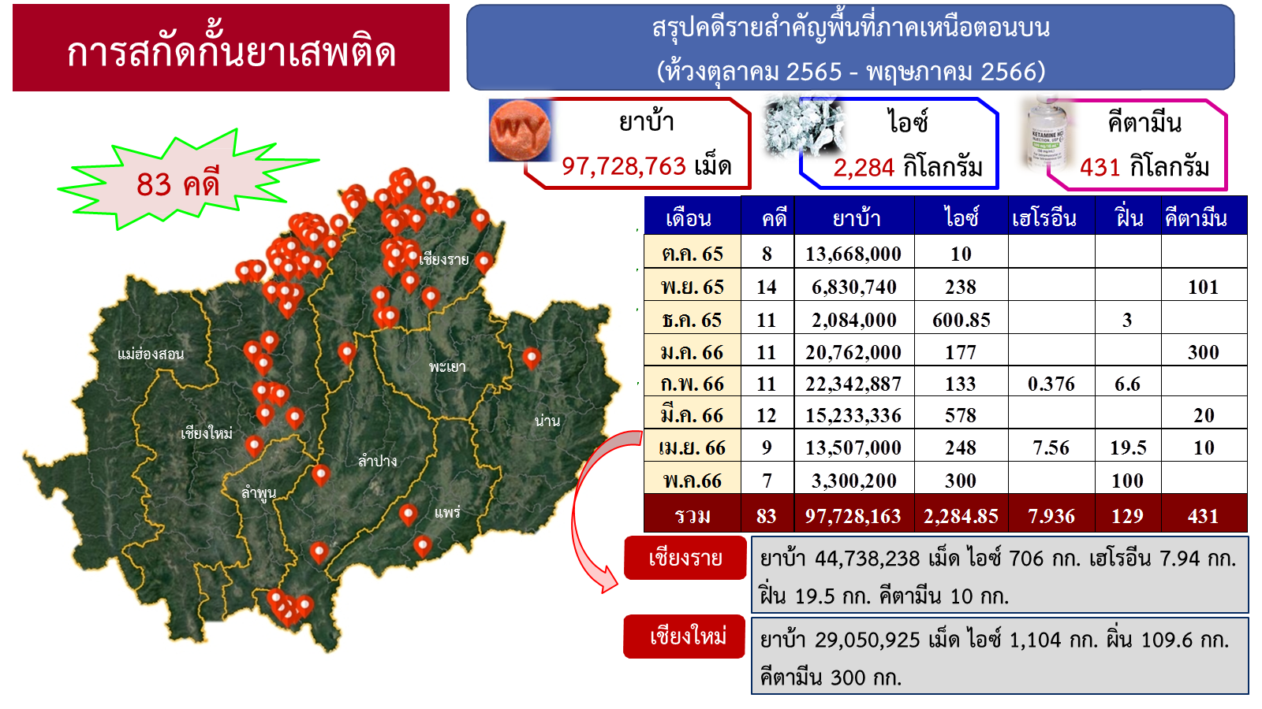

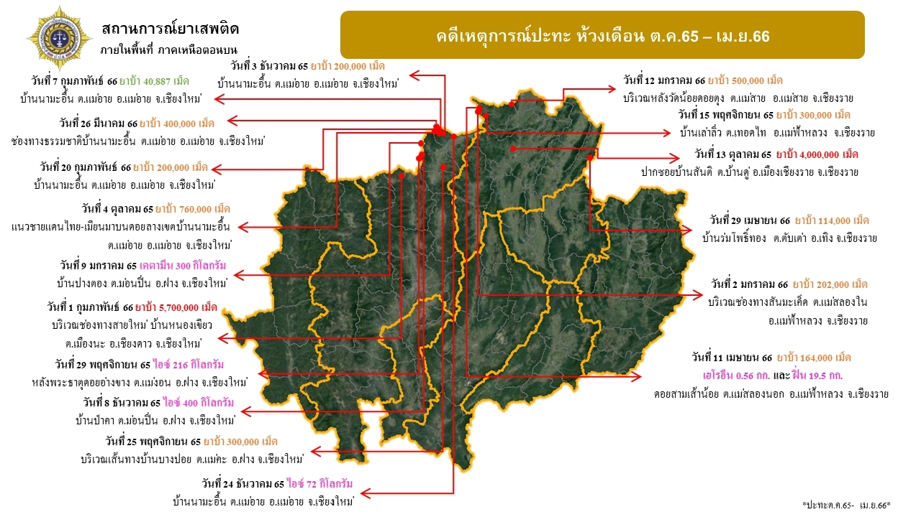

**ราคายาเสพติด**

**ราคายาเสพติดในภาพรวมยังไม่เปลี่ยนแปลง**

ราคายาบ้าในหมู่บ้าน/ชุมชน จำหน่ายปลีกอยู่ระหว่างเม็ดละ 50 - ๑๐๐ บาท จำหน่ายเป็นแถว (10 เม็ด) แถวละ 700 - 1,000 บาท จำหน่ายเป็นถุง (200 เม็ด) ถุงละ 5,000 - 7,000 บาท และจำหน่ายราคาส่งเป็นมัด/ลูก (2,000 เม็ด) มัด/ลูกละ 10,000 - 15,000 บาท

ไอซ์ จำหน่ายปลีกทั่วไป ราคากรัม (จี) ละ 500 - 800 บาท จำหน่ายระดับส่ง กิโลกรัมละ 100,000 - 150,000 บาท

เฮโรอีน ในจ.ชายแดนภาคเหนือตอนบน ราคาแบบหลอดบิ๊ก (เบอร์ ๕) เฉลี่ยหลอดละ ๘๐๐ - ๑,๐๐๐ บาท ด้านตะวันตก บิ๊กละประมาณ ๒,๐๐๐ บาท ภาคใต้บิ๊กละประมาณ ๒,๕๐๐ - ๓,๐๐๐ บาท ส่วนกรุงเทพฯ บิ๊กละประมาณ ๒,๗๐๐ - ๓,๕๐๐ บาท

- 4 -

**ราคายาเสพติดจำหน่ายในสื่อสังคมออนไลน์ มีดังนี้**

- ยาบ้า ส่วนใหญ่พบจำหน่ายเป็นแถวๆ ละ 500 - 600 บาท ถุงละ 3,000 บาท มัดละ 12,000 บาท

- ไอซ์ จี (G) ละ 600 - 900 บาท ขีดละ 16,000 บาท ไอซ์สีน้ำเงิน (งานบลู) จีละ 1,500 บาท

- ยาอี เม็ดละ 500 - 700 บาท

- แฮปปี้วอเตอร์ ถุง/ซองละ 2,000 - 3,000 บาท (น้ำหนักถุง/ซองละประมาณ 1 กรัม)

**นโยบายสำคัญ/จุดเน้น/การขับเคลื่อนการดำเนินงานสำคัญ**

**ผู้เสพที่เข้ารับการบำบัดรักษา แบบสมัครใจ ไม่น้อยกว่า ร้อยละ 60 ของผู้เข้ารับการบำบัดทั้งหมด (วันที่ 1 ต.ค. 65 – 25 พ.ค. 66)**

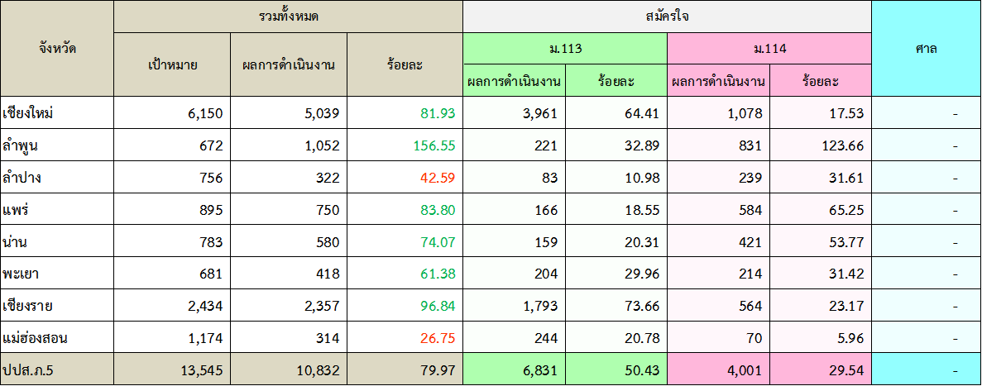

**เป้าหมาย**  คือ ผู้เสพที่เข้ารับการบำบัดรักษาโดยระบบสาธารณสุข ปีงบประมาณ 2566 ในระบบ บสต.

**ผลดำเนินงาน** คือ ผู้เสพที่เข้ารับการบำบัดรักษาแบบสมัครใจ ในระบบ บสต. ม.113 (สถานพยาบาล) ม.144 (เจ้าหน้าที่พบตัว)

**ร้อยละ 60 ของผู้ป่วยยาเสพติดที่เข้าสู่กระบวนการบำบัดรักษาได้รับการดูแลติดตามอย่างมีคุณภาพอย่างต่อเนื่อง (Retention Rate) (วันที่ 1 ต.ค. 65 – 25 พ.ค. 66)**

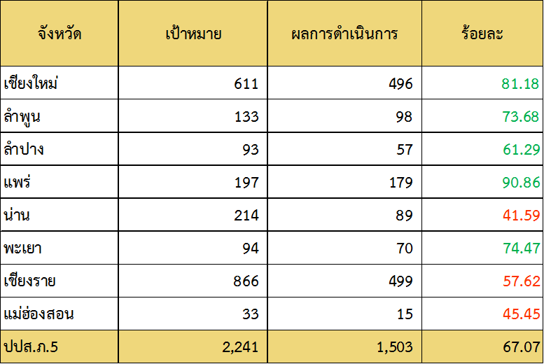

**เป้าหมาย** คือ จำนวนผู้ป่วยยาเสพติดที่เข้าสู่กระบวนการบำบัดรักษาที่พ้นระยะการบำบัดรักษาและที่ได้รับการ จำหน่ายทั้งหมด (เฉพาะระบบสมัครใจในสถานพยาบาลยาเสพติด)

**ผลดำเนินงาน** คือ จำนวนผู้ป่วยยาเสพติดที่เข้าสู่กระบวนการบำบัดรักษาและได้รับการติดตามดูแลช่วยเหลืออย่างต่อเนื่อง ตามมาตรฐานกระทรวงสาธารณสุข

- 5 -

**สรุปผลการดำเนินงานแก้ไขปัญหายาเสพติดในหมู่บ้าน/ชุมชนเป้าหมาย จังหวัดเชียงใหม่ (วันที่ 1 ต.ค. 65 - 25 พ.ค. 66)**

**ผลการดำเนินงานตามข้อร้องเรียน ประจำเดือนพฤษภาคม 2566 (วันที่ 1 ต.ค. 65 – 24 พ.ค. 66)**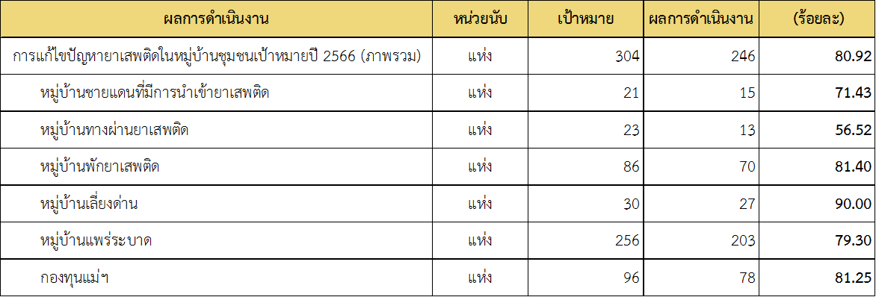

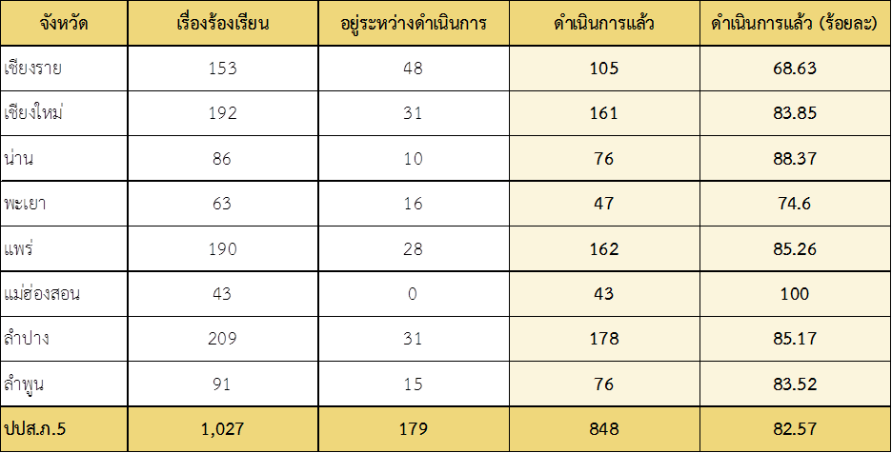

**ผู้แทน ผอ.สำนักงาน ปปส.ภาค 5** ขอให้ 5 อำเภอชายแดนตรวจสอบข้อมูลว่ามีการปรากฏข่าวสารว่ามีการใช้เฮโรอีนในพื้นที่หรือไม่ หากอำเภอไหนพบว่ามีการใช้เฮโรอีนโดยเฉพาะในเด็กและเยาวชน ขอให้ทางอำเภอประสานมายัง ศอ.ปส.จ.ชม. และแจ้งไปยังสำนักงาน ปปส. เพื่อทราบ เพื่อที่ทาง สำนักงาน ปปส. จะได้ดำเนินการเข้าสู่กระบวนการบำบัดต่อไป

**ประธาน** ให้อำเภอดำเนินการติดตามข่าวสารการใช้เฮโรอีนในพื้นที่ หากพบเจอให้ประสานมายัง ศอ.ปส.จ.ชม.

ให้ ศอ.ปส.จ.ชม. ดำเนินการในเรื่องของพื้นที่หมู่บ้านทางผ่าน และหมู่บ้านนำเข้ายาเสพติด รวมถึงหมู่บ้านกองทุนแม่

ให้อำเภอประชาสัมพันธ์เผยแพร่แจ้งเหตุเบาะแสเกี่ยวกับยาเสพติดทางหมายเลข 1386

**มติที่ประชุม รับทราบ**

- 6 -

**ระเบียบวาระที่ 4.2 ผลการดำเนินงานการป้องกันและแก้ไขปัญหายาเสพติด ห้วงเดือนพฤษภาคม 2566**

**ระเบียบวาระที่ 4.2.1 ด้านการป้องกัน (Potential Demand)**

|  |  |  |  |  |  |
| --- | --- | --- | --- | --- | --- |
| **แผนงานตามยุทธศาสตร์** | **เป้าหมาย**  **ปี 2566** | **ผลการดำเนินงาน** | | | **หมายเหตุ** |
| **เดือนนี้** | **ผลสะสม** | **ร้อยละ** |
| **1. ด้านการป้องกัน** |  |  |  |  |  |
| **๑.1 เด็กและเยาวชนในสถานศึกษา**  (1) ศูนย์พัฒนาเด็กเล็ก(แห่ง)  - สังกัด อปท.  (2) ระดับปฐมวัย (แห่ง)  - สังกัด ศธ.  - สังกัด อปท.  (3) ระดับประถมศึกษา  - โรงเรียนระดับประถมศึกษา | 597  581  86  709 | -  200  -  110 | 220  485  80  532 | 36.85  83.48  93.02  75.04 |  |
| - การสร้างทักษะเสริมภูมิคุ้มกัน (D.A.R.E)  + โรงเรียน (แห่ง)  นักเรียนที่สอน  1,552 คน  + ห้องเรียน (ห้อง)  + ครูตำรวจ (คน) | 135  227  126 | -  -  - | 135  227  125 | 100  100  99.21 | ภาคเรียนที่ 2/65 |
| (4) การเฝ้าระวังปัญหายาเสพติดในสถานศึกษา (แห่ง)  - โรงเรียนขยายโอกาสและมัธยมศึกษา  - สถาบันการศึกษาระดับอาชีวศึกษา  - สถาบันการศึกษาระดับอุดมศึกษา | 346  16  9 | 51  2  1 | 239  10  6 | 69.08  62.50  66.67 |  |
| - ๑ ตำรวจ ๑ โรงเรียน (แห่ง) | 38 | - | 38 | 100 | ภาคเรียนที่ 2/65 |
| **1.2 ผู้ใช้แรงงานและผู้ประกอบการ**  (๑) สถานประกอบการลูกจ้างต่ำกว่า ๑๐ คน  - ให้ความรู้และประชาสัมพันธ์ในสถานประกอบการ  โดยอาสาสมัครแรงงาน(25 อ.ๆ ละ 2 แห่งๆ ละ 2 คน)  - แรงงานนอกระบบ (คน) | 50 แห่ง  100 คน  1,020 คน | 4  15  140 | 41  125  936 | 82  125  91.76 |  |
| (๒) สถานประกอบการลูกจ้างมากกว่า ๑๐ คน  - รณรงค์ ประชาสัมพันธ์ การป้องกันและแก้ไขปัญหายาเสพติดในสถานประกอบการ (แห่ง)  - โรงงานสีขาว (ตรวจรับรอง) (แห่ง)  - มาตรฐาน มยส. (ตรวจรับรอง) (แห่ง)  - รณรงค์ ประชาสัมพันธ์ การป้องกันและแก้ไขปัญหายาเสพติดในกลุ่มแรงงานนอกระบบ (คน) | 270 แห่ง  14,210 คน  17 แห่ง  10 แห่ง  25 คน | 12  849  -  12  - | 223  11,780  15  12  25 | 82.59  82.89  88.23  120  100 |  |

- 7 -

|  |  |  |  |  |  |  |
| --- | --- | --- | --- | --- | --- | --- |
| **แผนงานตามยุทธศาสตร์** | **เป้าหมาย**  **ปี 2566** | **ผลการดำเนินงาน** | | | **หมายเหตุ** | |
| **เดือนนี้** | **ผลสะสม** | **ร้อยละ** |
| **1. ด้านการป้องกัน** |  |  |  |  |  | |
| **1.3 กลุ่มประชาชนทั่วไป**  (1) การพัฒนาหมู่บ้าน/ชุมชนเข้มแข็งเอาชนะยาเสพติด  - หมู่บ้าน/ชุมชนไม่มีปัญหา (ก)  - หมู่บ้าน/ชุมชนที่มีปัญหาน้อย (ข)  - หมู่บ้าน/ชุมชนที่มีปัญหาปานกลาง (ค)  - หมู่บ้าน/ชุมชนที่มีปัญหามาก (ง) | **2,197**  1,859  301  3  34 | **102**  93  6  1  2 | **1,962**  1,652  278  2  30 | **89.30**  88.86  92.36  66.67  88.24 |  | |
| (2) การพัฒนากองทุนแม่ของแผ่นดิน (ม./ช.)  - หมู่บ้านต้นกล้ากองทุนแม่ของแผ่นดิน  - พัฒนา/รักษา/ความเข้มแข็งหมู่บ้านกองทุน | 27  647 | -  18 | 27  554 | 100  85.63 |  | |
| (3) ขั้นตอนการสร้างชุมชนเข้มแข็งเพื่อแก้ไขปัญหา  ยาเสพติด (9 ขั้นตอน) จำนวน 2,197 หมู่บ้าน/ชุมชน | อยู่ในขั้นตอนที่ 1 จำนวน 1,947 ม./ช. คิดเป็น 88.62%  อยู่ในขั้นตอนที่ 2 จำนวน 1,961 ม./ช. คิดเป็น 89.26%  อยู่ในขั้นตอนที่ 3 จำนวน 1,790 ม./ช. คิดเป็น 81.47%  อยู่ในขั้นตอนที่ 4 จำนวน 1,611 ม./ช. คิดเป็น 73.33%  อยู่ในขั้นตอนที่ 5 จำนวน 1,203 ม./ช. คิดเป็น 54.76%  อยู่ในขั้นตอนที่ 6 จำนวน 908 ม./ช. คิดเป็น 41.33%  อยู่ในขั้นตอนที่ 7 จำนวน 590 ม./ช. คิดเป็น 26.85%  อยู่ในขั้นตอนที่ 8 จำนวน 499 ม./ช. คิดเป็น 22.71%  อยู่ในขั้นตอนที่ 9 จำนวน 466 ม./ช. คิดเป็น 21.21% | | | | | |
| (4) การจัดระเบียบสังคมแบบบูรณาการ  (4.1) พื้นที่เสี่ยง (ครั้ง) | 600 | 12 | 1,039 | 173.16 | |  |
| (4.2) การตรวจสถานประกอบกิจการโลจิสติกส์ (ครั้ง) | 600 | 70 | 688 | - | |  |

**ประธาน** ผลการดำเนินงานการป้องกันและแก้ไขปัญหายาเสพติดนั้น ขอให้หน่วยงานที่ยังไม่ได้รายงานผลการดำเนินงานในระบบ NISPA แจ้งให้หน่วยงานที่เกี่ยวข้องดำเนินการให้ครบ 100 % ให้ได้มากที่สุดและถูกต้องเรียบร้อย

**ผลการดำเนินงานการป้องกันและแก้ไขปัญหายาเสพติด ด้านการป้องกัน (Potential Demand) เด็กและเยาวชนในสถานศึกษา ข้อมูลระบบสารสนเทศยาเสพติดจังหวัด (NISPA)** **(ศธ.จ.ชม./ทถ.จ.ชม./สนง.พระพุทธฯ)**

**ผู้แทน ศึกษาธิการจังหวัดเชียงใหม่** วันที่ 15 พฤษภาคม 2566 ดร.ยุพิน บัวคอม ศึกษาธิการจังหวัดเชียงใหม่ หัวหน้าศูนย์เสมารักษ์ สำนักงานศึกษาธิการจังหวัดเชียงใหม่ เป็นประธานในพิธีเปิดและปล่อยแถวขบวนรถ  
ออกปฏิบัติงาน ตามโครงการเปิดภาคเรียนอย่างปลอดภัย สู่วิถีเด็กไทยในศตวรรษที่ 21 โดยมีเครือข่าย พสน. เข้าร่วมพิธี ณ สำนักงานศึกษาธิการจังหวัดเชียงใหม่ และออกปฏิบัติหน้าที่ ตรวจเยี่ยมโรงเรียนตามจุดเสี่ยงในพื้นที่จังหวัดเชียงใหม่ ตามนโยบายด้านการจัดการศึกษาเพื่อความปลอดภัย และเฝ้าระวังป้องกันและคุ้มครองดูแลช่วยเหลือความประพฤตินักเรียน  
และนักศึกษาในช่วงกำลังเปิดภาคการศึกษาให้มีความปลอดภัยทุกมิติอย่างมีคุณภาพ

- 8 -

**สถานประกอบการตามพระราชบัญญัติภาพยนตร์และวีดิทัศน์ พ.ศ. 2551** **(วัฒนธรรมจังหวัดเชียงใหม่)**

ผลการดำเนินงานในเดือนที่ผ่านมามีผู้ประกอบกิจการได้มายื่นขออนุญาต จำนวน 5 ราย ทางสำนักงาน ได้ประชาสัมพันธ์และขอความร่วมมือผู้ประกอบกิจการให้ปฏิบัติตามระเบียบกฎหมายที่เกี่ยวข้องกับภาพยนตร์และวีดิทัศน์ พ.ศ. 2551 พร้อมทั้งขอให้ผู้ประกอบกิจการไม่ทำผิดระเบียบ กฎหมายในเรื่องของลิขสิทธิ์เพลง ยาเสพติด แอลกอฮอล์ การค้ามนุษย์ และไม่ใช้เป็นแหล่งมั่วสุมของเด็กและเยาวชน

**การขับเคลื่อนการดำเนินงานกองทุนแม่ของแผ่นดิน (สำนักงานพัฒนาชุมชนจังหวัดเชียงใหม่)**

สำนักงานพัฒนาชุมชนเชียงใหม่ร่วมกับคณะกรรมการเครือข่ายกองทุนแม่ของแผ่นดินระดับจังหวัด กำหนดดำเนินโครงการเสริมสร้างความเข้มแข็งหมู่บ้านกองทุนแม่ของแผ่นดิน กิจกรรมเครือข่ายกองทุนแม่ของแผ่นดินระดับจังหวัด หนุนเสริมสัมมาชีพชุมชนแก่เยาวชนกลุ่มเสี่ยงหรือผู้ผ่านการบำบัด ในวันที่ 6 มิถุนายน 2566 ณ ศูนย์เรียนรู้เศรษฐกิจพอเพียง บ้านไร่สว่างอารมณ์ หมู่ที่ 21 ตำบลดอยหล่อ อำเภอดอยหล่อ จังหวัดเชียงใหม่ มีวัตถุประสงค์เพื่อดูแลช่วยเหลือ เฝ้าระวัง และสร้างแรงจูงใจให้เยาวชนกลุ่มเสี่ยงหรือผู้ผ่านการบำบัดประกอบอาชีพที่สุจริต และไม่กลับไปเกี่ยวข้องกับยาเสพติด เพื่อหนุนเสริมสัมมาชีพชุมชนให้กับเยาวชน กลุ่มเสี่ยงหรือผู้ผ่านการบำบัด และรณรงค์สร้างการรับรู้สร้างการยอมรับ ในการคืนคนดีสู่สังคม กลุ่มเป้าหมาย จำนวน 10 คน ประกอบด้วย เยาวชนกลุ่มเสี่ยงหรือผู้ผ่านการบำบัดที่อยู่ในพื้นที่ อำเภอสันป่าตอง อำเภอดอยหล่อ อำเภอจอมทอง และอำเภอแม่วาง และมีความสมัครใจเข้าร่วมกิจกรรมฯ โดยผู้เข้ารับ การอบรมจะได้เข้าร่วมฝึกอบรม และเสริมสร้างความรู้ทักษะของการประกอบอาชีพ และได้วัสดุสนับสนุนการสาธิตอาชีพตามความต้องการของกลุ่มเป้าหมายเพื่อให้สามารถนำไปฝึกปฏิบัติให้เกิดความชำนาญและมีทักษะในอาชีพนั้นๆเพิ่มมากขึ้น

**การขับเคลื่อนโครงการ To be number one (สำนักงานสาธารณสุขจังหวัดเชียงใหม่)**

วันที่ 12 พฤษภาคม 2566 นายวรวิทย์ ชัยสวัสดิ์ รองผู้ว่าราชการจังหวัดเชียงใหม่ นายจตุชัย มณีรัตน์ นายแพทย์สาธารณสุขจังหวัดเชียงใหม่ และนางพัชรากาญจน์ คงทวีพันธ์ รองนายแพทย์สาธารณสุขจังหวัดเชียงใหม่ ได้กล่าวแสดงความยินดีแก่ เยาวชนทีม TO BE NUMBER ONE Dancercise จังหวัดเชียงใหม่ ในโอกาสได้รับรางวัลชนะเลิศ ในการแข่งขัน 2023 ICU WORLD CHEERLEADING CHAMPIONSHIPS ประเภท HIP HOP TEAM รุ่นอายุ 12 - 14 ปี ณ ประเทศสหรัฐอเมริกา โดยได้รับการสนับสนุนจากสมาคมกีฬาเชียร์แห่งประเทศไทย กระทรวงการท่องเที่ยวและกีฬา ณ ห้องประชุม 4 ชั้น 4 อาคารอำนวยการ ศาลากลางจังหวัดเชียงใหม่

วันที่ 13 พฤษภาคม 2566 นายวรวิทย์ ชัยสวัสดิ์ รองผู้ว่าราชการจังหวัดเชียงใหม่ นายจตุชัย มณีรัตน์ นายแพทย์สาธารณสุขจังหวัดเชียงใหม่ นายธนพล กลิ่นเมือง รองผู้อำนวยการโรงเรียนสันกำแพง พร้อมทีมงานและกองเชียร์ ร่วมรับเสด็จทูลกระหม่อมหญิงอุบลรัตนราชกัญญา สิริวัฒนาพรรณวดี โดยมี นางสาวญาณิศา เมืองมาหล้า (น้องไนท์) TO BE NUMBER ONE IDOL จังหวัดเชียงใหม่ เข้ารับพระราชทานเข็ม TO BE NUMBER ONE IDOL รุ่นที่ 13 ประจำปี 2566 ระดับประเทศ ณ ศูนย์การค้าเจเจ มอลล์ กรุงเทพมหานคร

คณะอนุกรรมการตัดสินการประกวด ชมรม TO BE NUMBER ONE นำโดย ดร.กิตติ สุทธิจิตไพศาล ข้าราชการบำนาญ อดีตผู้เชี่ยวชาญด้านการประเมินผลการจัดการขั้นพื้นฐาน สพฐ. และนายนิธิศ ภู่ชัย ข้าราชการบำนาญ อดีตรองผู้อำนวยการสำนักติดตามและประเมินผลการจัดการขั้นพื้นฐาน สพฐ. ลงพื้นที่เพื่อตรวจเยี่ยมการปฏิบัติงาน และเก็บคะแนนการดำเนินงาน ชมรม TO BE NUMBER ONE จังหวัดเชียงใหม่ จำนวน 7 ชมรม ดังนี้

วันที่ 23 พฤษภาคม 2566

1. ชมรม TO BE NUMBER ONE ศูนย์ฝึกและอบรมเด็กและเยาวชน เขต 7 จังหวัดเชียงใหม่

2. ชมรม TO BE NUMBER ONE สถานพินิจและคุ้มครองเด็กและเยาวชนจังหวัดเชียงใหม่

3. ชมรม TO BE NUMBER ONE เรือนจำอำเภอฝาง

วันที่ 24 พฤษภาคม 2566

1. ชมรม TO BE NUMBER ONE สำนักงานคุมประพฤติจังหวัดเชียงใหม่

2. ชมรม TO BE NUMBER ONE ทัณฑสถานหญิงเชียงใหม่

3. ชมรม TO BE NUMBER ONE บริษัท ผึ้งน้อยเบเกอรี่

4. ชมรม TO BE NUMBER ONE มหาวิทยาลัยเชียงใหม่

- 9 -

**ระเบียบวาระที่ 4.2.2 มาตรการปราบปรามยาเสพติดและบังคับใช้กฎหมาย (Supply)**

**ผู้แทนตำรวจภูธรจังหวัดเชียงใหม่** สรุปผลการดำเนินงานตามแผนปฏิบัติการป้องกันและแก้ไขปัญหายาเสพติด ของตำรวจภูธรจังหวัดเชียงใหม่

**ผลการจับกุมคดียาเสพติด ห้วงรายเดือน วันที่ 1 – 24 พฤษภาคม 2566 ภ.จว.เชียงใหม่**

|  |  |  |  |  |  |  |  |  |  |  |  |  |  |  |
| --- | --- | --- | --- | --- | --- | --- | --- | --- | --- | --- | --- | --- | --- | --- |
| หน่วยงาน | จับกุมทุกข้อหา | | | | | | | จับกุม 5 ข้อหาสำคัญ | | | | | | |
| ปีงบ 2565 | | ปีงบ 2566 | | ผลต่าง | | ร้อยละ | ปีงบ 2565 | | ปีงบ 2566 | | ผลต่าง | | ร้อยละ |
| คดี | คน | คดี | คน | คดี | คน | คดี | คดี | คน | คดี | คน | คดี | คน | คดี |
| ผลการจับกุม  รวมทุก สภ. | 673 | 666 | 341 | 341 | -332 | -325 | -49.3 | 290 | 283 | 174 | 174 | -116 | -109 | -40 |

**ผลการจับกุมคดียาเสพติด ห้วงรายปี วันที่ 1 ตุลาคม 2565 – 24 พฤษภาคม 2566 ภ.จว.เชียงใหม่**

|  |  |  |  |  |  |  |  |  |  |  |  |  |  |  |
| --- | --- | --- | --- | --- | --- | --- | --- | --- | --- | --- | --- | --- | --- | --- |
| หน่วยงาน | จับกุมทุกข้อหา | | | | | | | จับกุม 5 ข้อหาสำคัญ | | | | | | |
| ปีงบ 2565 | | ปีงบ 2566 | | ผลต่าง | | ร้อยละ | ปีงบ 2565 | | ปีงบ 2566 | | ผลต่าง | | ร้อยละ |
| คดี | คน | คดี | คน | คดี | คน | คดี | คดี | คน | คดี | คน | คดี | คน | คดี |
| ผลการจับกุม  รวมทุก สภ | 5,252 | 4,947 | 3,618 | 3,617 | -1,634 | -1,330 | -31.1 | 2,226 | 1,907 | 1,693 | 1,692 | -533 | -215 | -23.94 |

**ผลการตรวจยึดของกลางในคดียาเสพติด ห้วงวันที่ 1 – 24 พฤษภาคม 2566**

|  |  |  |  |  |
| --- | --- | --- | --- | --- |
| **ของกลาง** | | | | |
| ยาบ้า (เม็ด) | ไอช์ (กรัม) | เฮโรอีน (กรัม) | ฝิ่น (กรัม) | เคตามีน (กรัม) |
| 102,264.00 | 5.34 | 40.10 | 20,820.70 | 0.57 |

**ผลการตรวจยึดของกลางในคดียาเสพติด ห้วงวันที่ 1 ตุลาคม 2565 – 24 พฤษภาคม 2566**

|  |  |  |  |  |
| --- | --- | --- | --- | --- |
| **ของกลาง** | | | | |
| ยาบ้า (เม็ด) | ไอช์ (กรัม) | เฮโรอีน (กรัม) | ฝิ่น (กรัม) | เคตามีน (กรัม) |
| 19,145,191.25 | 840,136.36 | 25,116.79 | 56,034.50 | 301,413.26 |

**สรุปผลการจับกุมคดียาเสพติด เดือนพฤษภาคม 2566**

**33**

|  |  |  |  |  |  |  |  |
| --- | --- | --- | --- | --- | --- | --- | --- |
| **ลำดับ** | **สภ.รับคดี** | **วันที่เกิดเหตุ** | **ผู้ต้องหา** | **ของกลาง** | **ยึดทรัพย์** | **ราคาประเมิน** | **การขยายผล** |
| 1 | แม่อาย | 1 พ.ค.66 | 2 ราย | ยาบ้า 2,000,000 เม็ด | - | - | อยู่ระหว่างขยายผล |
| 2 | แม่อาย | 8 พ.ค.66 | 1 ราย | ฝิ่น น้ำหนัก 2.08 กิโลกรัม  ยาบ้า จำนวน 197 เม็ด  เฮโรอีน 3.2 กรัม | - | - | อยู่ระหว่างขยายผล |
| 3 | เชียงดาว | 16 พ.ค.66 | 2 ราย | ฝิ่น 80 กิโลกรัม | - | - | อยู่ระหว่างขยายผล |
| **รวม** | | | **5 ราย** | **ยาบ้า 2,000,197 เม็ด**  **ฝิ่น 82.08 กิโลกรัม**  **เฮโรอีน 3.2 กรัม** |  |  |  |

- 10 -

**ประธาน** มีการนำเสนอผลการดำเนินงานโครงการชุมชนยั่งยืนเพื่อแก้ไขปัญหายาเสพติดของทางตำรวจหรือไม่

**ผู้แทนตำรวจภูธรจังหวัดเชียงใหม่** ในส่วนของโครงการชุมชนยั่งยืนของตำรวจภูธรจังหวัดเชียงใหม่ ขณะนี้ อยู่ระหว่างการดำเนินการขั้นตอนที่ 2 เป็นขั้นตอนปฏิบัติการจะเข้าสู่ขั้นตอนที่ 3 ซึ่งเป็นขั้นตอนสุดท้ายคือขั้นตอนส่งต่อความยั่งยืน จะเริ่มดำเนินการวันที่ 1 มิถุนายน - 30 มิถุนายน 2566 สิ้นสุดโครงการ 30 มิถุนายน 2566 ซึ่งวันที่ 1 มิถุนายน 2566 จะเป็นการประเมินผลในระดับภูธรจังหวัด จากนั้นเดือนกรกฎาคม 2566 จะเป็นการประเมินผล ตำรวจภาค และในส่วนของคณะกรรมการระดับจังหวัดจะมีการประเมินเบื้องต้นโดยใช้ผลการปฏิบัติในขั้นตอนที่ 1 และ 2 และจะให้ทางตำรวจภูธรภาค 5 ตรวจสอบอีกครั้งในระบบสุดท้าย ส่วนทางปฏิบัติได้รับความร่วมมือภาคีเครือข่ายเป็นอย่างดี

**มติที่ประชุม รับทราบ**

**ระเบียบวาระที่ 4.2.3 ด้านการบำบัดรักษา (Demand) ผู้แทนสำนักงานสาธารณสุขจังหวัดเชียงใหม่**

**ผลการดำเนินงานด้านการบำบัดยาเสพติด ประเทศไทย ตั้งแต่วันที่ 1 ตุลาคม 2565 – 25 พฤษภาคม 2566**

|  |  |  |  |
| --- | --- | --- | --- |
| **ระบบบำบัด** | **เป้าหมาย** | **ผลการดำเนินงาน** | **ร้อยละ** |
| ประเทศ | 115,817 | 94,851 | 81.90 |
| 8 จังหวัดภาคเหนือตอนบน | 14,301 | 13,298 | 92.99 |
| จังหวัดเชียงใหม่ | 5,888 | 5,313 | 90.23 |
| - สมัครใจ (ม.113) |  | 4,099 | 69.62 |
| - สมัครใจ (ม.114) |  | 965 | 16.39 |
| - ศาลสั่ง |  | 107 | 1.82 |
| - ต้องโทษ |  | 142 | 2.41 |

**การลดอันตรายจากการใช้ยาเสพติด (Harm Reduction) 1 ตุลาคม 2565 – 25 พฤษภาคม 2566**

|  |  |  |
| --- | --- | --- |
| **Harm Reduction Service** | **คน** | **ครั้ง** |
| ได้รับความรู้/ให้การปรึกษา ยาเสพติด | 3,472 | 15,862 |
| ได้รับสารทดแทน Methadone | 2,501 | 16,971 |
| ได้รับการคัดกรองจิตเวช | 1,562 | 4,994 |

**จังหวัดที่มีผู้เข้ารับการบำบัดสูงสุด 5 ลำดับแรก แยกตามระบบ วันที่ 1 ตุลาคม 2565 – 25 พฤษภาคม 2566**

|  |  |  |  |  |  |  |  |  |
| --- | --- | --- | --- | --- | --- | --- | --- | --- |
| **ลำดับ** | **สมัครใจ (ม.113)** | | **สมัครใจ (ม.114)** | | **ศาลสั่ง** | | **รวม** | |
| **จังหวัด** | **จำนวน** | **จังหวัด** | **จำนวน** | **จังหวัด** | **จำนวน** | **จังหวัด** | **จำนวน** |
| 1 | **เชียงใหม่** | **4,099** | นครราชสีมา | 2,217 | น่าน | 556 | นครราชสีมา | 895 |
| 2 | ปทุมธานี | 3,364 | กรุงเทพฯ | 2,166 | ชุมพร | 548 | สุราษฎร์ธานี | 530 |
| 3 | ขอนแก่น | 2,326 | เพชรบูรณ์ | 1,630 | แพร่ | 481 | กรุงเทพฯ | 502 |
| 4 | อุดรธานี | 2,161 | อุดรธานี | 1,540 | อุบลราชธานี | 233 | หนองบัวลำภู | 489 |
| 5 | เชียงราย | 1,866 | อุบลราชธานี | 1,441 | สุพรรณบุรี | 212 | สงขลา | 470 |

- 11 -

**ลักษณะประชากร ผู้เข้ารับการบำบัดฯ จังหวัดเชียงใหม่ วันที่ 1 ตุลาคม 2565 – 25 พฤษภาคม 2566**

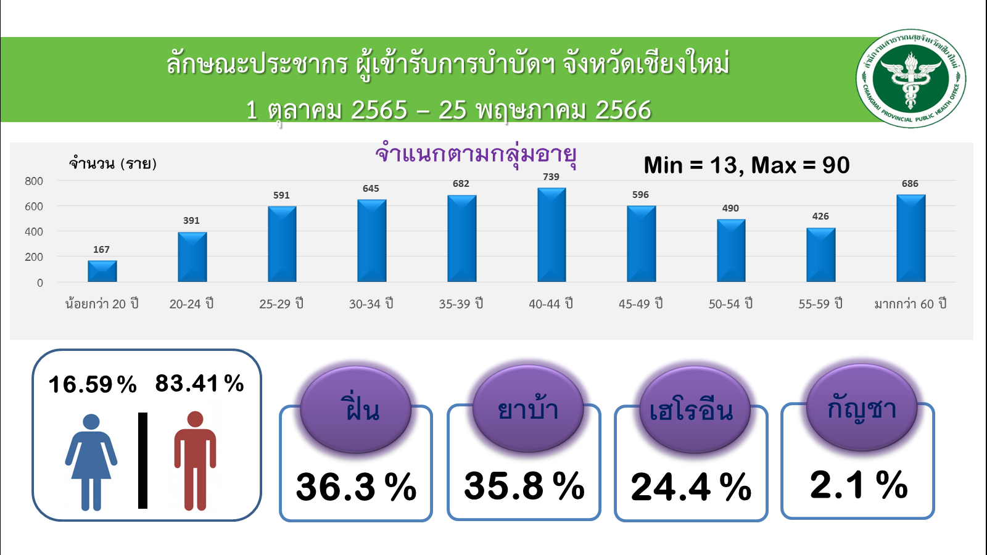

**ร้อยละของผู้ป่วยยาเสพติดเข้ารับการบำบัดรักษาและติดตามดูแล (Retention Rate) 1 ต.ค. 65 – 25 พ.ค. 2566**

|  |  |
| --- | --- |
| **รายการ** | **จำนวน** |
| ผู้ป่วยยาเสพติดเข้ารับการบำบัด | 704 |
| บำบัดครบโปรแกรม | 607 |
| ร้อยละ | 86.22 |
| ได้รับการติดตาม | 575 |
| ร้อยละ | 81.68 |

**มติที่ประชุม รับทราบ**

**รายงานสถานการณ์การดำเนินงานของสำนักงานคุมประพฤติจังหวัดเชียงใหม่ ปีงบประมาณ 2565 และปีงบประมาณ 2566**

**สถิติคดีสืบเสาะที่เข้าสู่กระบวนการคุมประพฤติ**

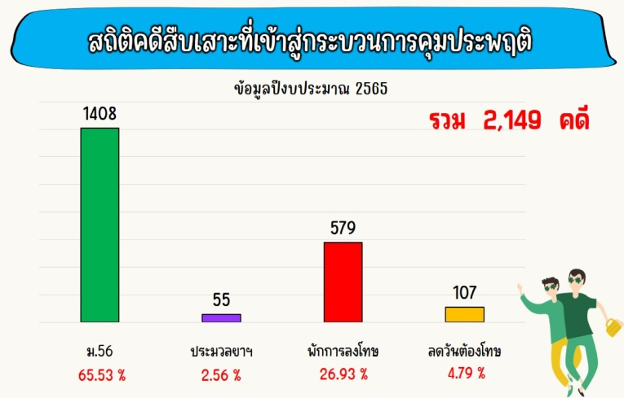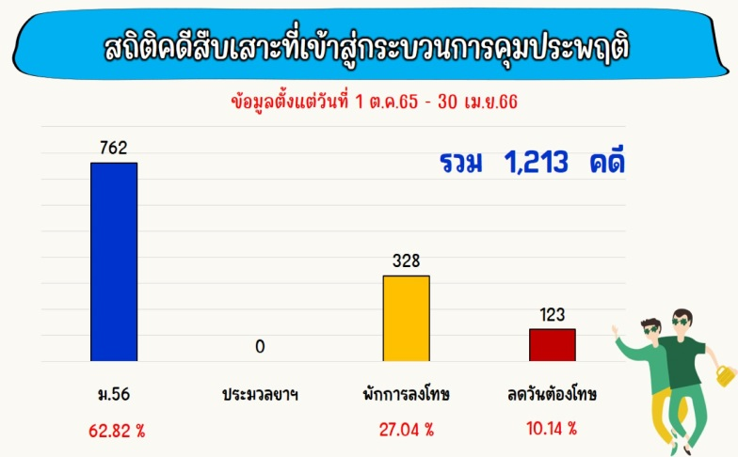

- 12 -

**สถิติคดีสอดส่องที่เข้าสู่กระบวนการคุมประพฤติ**

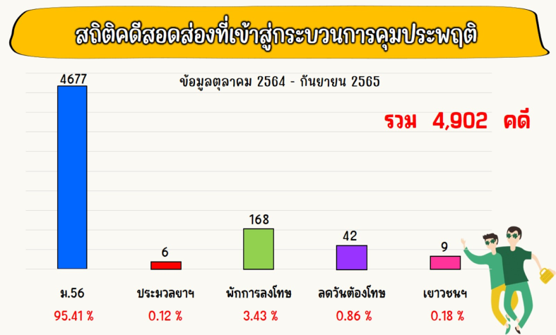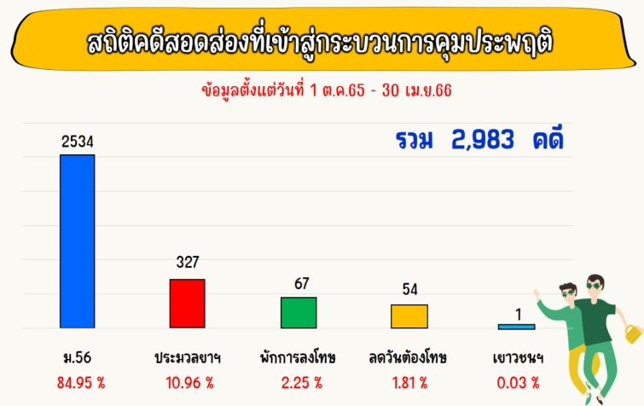

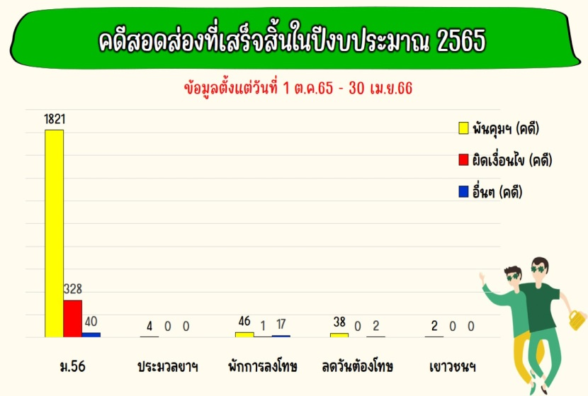**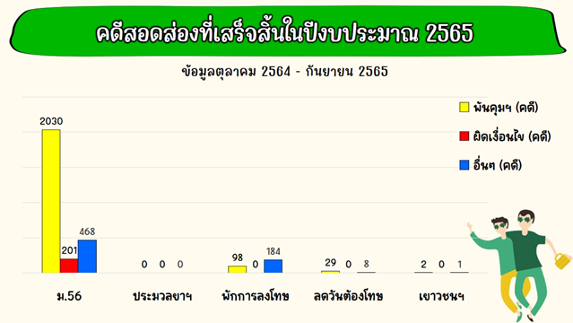คดีสอดส่องที่เสร็จสิ้นในปีงบประมาณ 2565**

**มติที่ประชุม รับทราบ**

**ระเบียบวาระที่ 4.2.4 ด้านบริหารจัดการ (Management) (ศอ.ปส.จ.ชม.)**

**ฝ่ายเลขาฯ ผลการดำเนินงานด้านบริหารจัดการ**

|  |  |  |  |  |  |
| --- | --- | --- | --- | --- | --- |
| **แผนงานตามยุทธศาสตร์** | **เป้าหมาย**  **ปี 2566** | **ผลการดำเนินงาน** | | | **หมายเหตุ** |
| **เดือนนี้** | **ผลสะสม** | **ร้อยละ** |
| **4. ด้านการบริหารจัดการ** |  |  |  |  |  |
| **4.1 การขับเคลื่อนงานด้านบริหารจัดการ**  - การกำกับติดตามของคณะกรรมการ  ระดับจังหวัด (ประชุม ศอ.ปส.จ.) (ครั้ง) | 12 | 1 | 8 | 66.68 |  |
| **4.2 การบริหารจัดการงบประมาณ**  - การใช้จ่ายงบประมาณ (บาท)  (1) งบ ป.ป.ส.  (2) งบ ปค.  (3) งบ สป.มท.  (4) งบพัฒนาจังหวัด | **2,833,**575  315,000  788,425  221,250  1,508,900 | **138,313.93**  30,000  74,625  33,688.93  - | **1,002,805.51**  270,000  609,750  123,055.51  - | **35.**39  85.71  77.34  55.62  - |  |

**มติที่ประชุม รับทราบ**

- 13 -

**ระเบียบวาระที่ 4.2.5 รายงานผลการดำเนินโครงการช่วยเหลือผู้เสพ/ผู้ติดยาเสพติดของศูนย์ฟื้นฟูสภาพ ทางสังคมในจังหวัดเชียงใหม่ ประจำปีงบประมาณ พ.ศ. 2566 (ศอ.ปส.จ.ชม.)**

ตามที่กรมการปกครอง ได้จัดสรรงบประมาณรายจ่ายประจำปีงบประมาณ พ.ศ. 2566งบกลาง รายการเงินสำรองจ่ายเพื่อกรณีฉุกเฉินหรือจำเป็น สำหรับดำเนินโครงการช่วยเหลือผู้เสพ/ผู้ติดยาเสพติดของศูนย์ฟื้นฟู สภาพทางสังคมจังหวัด ประจำปีงบประมาณ พ.ศ.2566 จำนวน 2,000 รุ่น ๆ ละ 50 คน รวมทั้งสิ้น 100,000 คน งบประมาณค่าใช้จ่ายรุ่นละ 413,000 บาท ดำเนินการฝึกอบรมเป็นระยะเวลา 15 วัน และแจ้งให้เร่งรัดดำเนินงานตามโครงการช่วยเหลือผู้เสพ/ผู้ติดยาเสพติด ของศูนย์ฟื้นฟูสภาพทางสังคมจังหวัด ประจำปีงบประมาณ พ.ศ. 2566 ให้แล้วเสร็จภายในเดือนมิถุนายน 2566 เนื่องจาก ปค. จะดำเนินการติดตามและประเมินผลเมื่อสิ้นสุด การดำเนินโครงการ เพื่อจัดทำรายงานผลการดำเนินงานนำเสนอคณะรัฐมนตรีทราบนั้น

จังหวัดเชียงใหม่ ได้รับการจัดสรรกลุ่มเป้าหมาย เป้าหมายทั้งสิ้น 3,250 คน จำนวน 65 รุ่น คิดเป็น 80% ของจำนวนบัญชีรายชื่อ Re X-ray ที่รายงานให้กรมการปกครอง งบประมาณที่ได้รับการจัดสรรทั้งสิ้น 26,845,000 บาท สรุปผลการดำเนินโครงการฯ ดังนี้

1. ดำเนินการแล้ว จำนวน 36 รุ่น คิดเป็นร้อยละ 66.67

- อบรมเสร็จแล้ว 31 รุ่น

- อยู่ระหว่างอบรม 5 รุ่น

2. ยังไม่ได้ดำเนินการ จำนวน 18 รุ่น คิดเป็นร้อยละ 33.33

- โดยตามแผนการดำเนินโครงการฯ จะแล้วเสร็จภายในวันที่ 30 มิถุนายน 2566

**ประธาน** การดำเนินโครงการช่วยเหลือผู้เสพ/ผู้ติดยาเสพติด ขอให้อำเภอที่ยังไม่ได้ดำเนินการนั้นให้ดำเนินการให้แล้วเสร็จภายในเดือนมิถุนายน 2566 หากอำเภอไหนทำการจัดอบรมฯ ไม่ได้จะถูกมาตรการทางบริหาร และเมื่อเสร็จสิ้นโครงการนี้จะได้ทำการประเมินผลในเรื่องของการอบรม การติดตาม และนำเสนอผลการดำเนินการให้รัฐบาลทราบต่อไป

**มติที่ประชุม รับทราบ**

**ระเบียบวาระที่ 4.3 แผนงานการขับเคลื่อนพื้นที่พิเศษ**

**ระเบียบวาระที่ 4.3.1 การขับเคลื่อนการขยายผลโครงการร้อยใจรักษ์ ตามแผนปฏิบัติการด้านการแก้ไข ปัญหายาเสพติดชายแดนภาคเหนือแบบเบ็ดเสร็จ พ.ศ. 2562 – 2565**

**ระเบียบวาระที่ 4.3.1.1 ศูนย์ปฏิบัติการป้องกันและปราบปรามยาเสพติดอำเภอแม่อาย**

**พื้นที่เป้าหมาย บ้าน ร่มไทย หมู่ที่ 14 ตำบลท่าตอน อำเภอแม่อาย จังหวัดเชียงใหม่**

เมื่อวันที่ 1 พฤษภาคม 2566 นายพัฒนพงศ์ อินทะนะ ผู้ใหญ่บ้าน ม.14 บ้านร่มไทย ผปค .ผรส. อสม. กรรมการหมู่บ้านและชาวบ้าน ได้อบรมการคัดแยกขยะ แนะนำวิธีการที่จะนำขยะรีไซเคิลที่พร้อมจะนำกลับมาใช้ใหม่ จากมูลนิธิ ปิดทองหลังพระ

เมื่อวันที่ 11 พฤษภาคม 2566 นายพัฒนพงศ์ อินทะนะ ผู้ใหญ่บ้าน ม.14 บ้านร่มไทย พร้อมด้วยผปค. ผรส. อบต.เจ้าหน้าที่ ปชต. ได้จัดให้มีการประชุมชาวบ้านประจำเดือน เพื่อแจ้งข่าวสารต่างๆทางราชการ และเชิญชวน ให้ความสำคัญของการเลือกตั้ง ที่จะเกิดขึ้นในวันอาทิตย์ที่ 14 พฤษภาคม 2566 นี้

เมื่อวันที่ 20 พฤษภาคม 2566 นายพัฒนพงศ์ อินทะนะ ผู้ใหญ่บ้าน ม.14 บ้านร่มไทย พร้อมด้วย ผปค.ผรส . ชรบ. ร่วมกับชุด ปฏิบัติการพลเรือน ที่ 311 กองกำลังผาเมือง ตั้งด่านจุดสกัดที่บริเวณหน้าวัด ภาวะนานิมิตร เพื่อเฝ้าระวังเหตุร้ายที่อาจจะเกิดขึ้นในชุมชนได้ และออกลาดตระเวนในบริเวณหมู่บ้านเพื่อดูความสงบเรียบร้อย ผลการปฏิบัติหน้าที่ได้พบกลุ่มวัยรุ่นจึงทำการเรียกตรวจค้น พบอาวุธมีด จึงยึดไว้เป็นหลักฐาน และได้ว่ากล่าวตักเตือน จึงปล่อยตัวไป

- 14 -

**พื้นที่เป้าหมาย บ้าน จะนะ หมู่ที่ 12 ตำบลแม่อาย อำเภอแม่อาย จังหวัดเชียงใหม่**

เมื่อวันที่ 3 พฤษภาคม 2566 นายสุกิจ จะหวะ ผู้ใหญ่บ้าน บ้านจะนะ พร้อมด้วยชาวบ้าน ปฏิบัติหน้าที่ลาดตระเวรไฟป่าในพื้นที่รับผิดชอบ บ้านจะนะ หมู่ที่ 12 ตำบลแม่อาย อำเภอแม่อาย จังหวัดเชียงใหม่

เมื่อวันที่ 7 พฤษภาคม 2566 นายสุกิจ จะหวะ ผู้ใหญ่บ้าน บ้านจะนะ พร้อมด้วยคณะกรรมการหมู่บ้าน มอบกระเบื้องหลังคาและครอบมุงหลังคา ช่วยเหลือผู้ประสบวาตภัย เพื่อใช้ในการซ่อมแซมหลังคาให้กับชาวบ้านที่ได้รับผลกระทบหลังจากเกิดเหตุฝนตกหนักและลมกรรโชกแรง จำนวน 9 ราย ในพื้นที่บ้านจะนะ หมู่ที่ 12 ตำบลแม่อาย อำเภอแม่อาย จังหวัดเชียงใหม่

**พื้นที่เป้าหมาย บ้านป่าเหียก หมู่ที่ 9 ตำบลสันต้นหมื้อ อำเภอแม่อาย จังหวัดเชียงใหม่**

เมื่อวันที่ 4 พฤษภาคม 2566 นายวีระพล ธรรมหมื่นยอง ผู้ใหญ่บ้าน บ้านป่าเหียก พร้อมด้วยเจ้าหน้าที่ อบต.สันต้นหมื้อ และคณะกรรมการหมู่บ้าน มอบกระเบื้องหลังคาและครอบมุงหลังคาที่ได้รับการสนับสนุนจากองค์การบริหารส่วนตำบลสันต้นหมื้อ มอบให้กับผู้ประสบวาตภัย เพื่อใช้ในการซ่อมแซมหลังคาให้กับชาวบ้านที่ได้รับผลกระทบหลังจากเกิดเหตุฝนตกหนักและลมกรรโชกแรง ในพื้นที่บ้านป่าเหียก หมู่ที่ 9 ตำบลสันต้นหมื้อ

เมื่อวันที่ 20 พฤษภาคม 2566 นายวีระพล ธรรมหมื่นยอง ผู้ใหญ่บ้าน บ้านป่าเหียก พร้อมด้วยคณะกรรมการหมู่บ้าน ร่วมกันทำการซ่อมแซมไฟกิ่งที่ได้รับความสียหายจากฝนตกหนักและลมกรรโชกแรง ตามถนนภายใน หมู่บ้านป่าเหียก หมู่ที่ 9 ตำบลสันต้นหมื้อ

**ระเบียบวาระที่ 4.3.1.2 ศูนย์ปฏิบัติการป้องกันและปราบปรามยาเสพติดอำเภอไชยปราการ**

**พื้นที่เป้าหมาย บ้านใหม่หนองบัว ม.10 ต.หนองบัว**

วันที่ 19 พ.ค. 2566 เวลา 20.00 น. ผญบ. ผช.ผญบ. คณะกรรมการหมู่บ้าน และชรบ. ตั้งจุดตรวจ จุดสกัด เพื่อเป็นการป้องปรามการกระทาผิดกฎหมายในหมู่บ้าน/ชุมชน ผลการปฏิบัติเป็นไปด้วย ความเรียบร้อย ไม่พบการกระทาความผิดแต่อย่างใด

**มติที่ประชุม รับทราบ**

**ระเบียบวาระที่ 5 เรื่องเพื่อพิจารณา -ไม่มี-**

**ระเบียบวาระที่ 6 เรื่องอื่นๆ**

**ระเบียบวาระที่ 6.1 การจัดกิจกรรมวันต่อต้านยาเสพติดโลก จังหวัดเชียงใหม่ ประจำปี 2565**

ศูนย์อำนวยการป้องกันและปราบปรามยาเสพติดแห่งชาติ ได้มีคำสั่งที่ 4/2566 ลงวันที่ 1 มีนาคม 2566 เรื่อง แนวทางการรณรงค์ประชาสัมพันธ์เนื่องในวันต่อต้านยาเสพติดโลก (26 มิถุนายน) ประจำปี 2566 โดยขอความร่วมมือกระทรวงมหาดไทยแจ้งศูนย์ปฏิบัติการป้องกันและปราบปรามยาเสพติดอำเภอ ทราบและดำเนินการ ในส่วนที่เกี่ยวข้อง

ดังนั้น เพื่อให้การรณรงค์ประชาสัมพันธ์เนื่องในวันต่อต้านยาเสพติดโลก (26 มิถุนายน) ประจำปี 2566 ของจังหวัดเชียงใหม่ เป็นไปด้วยความเรียบร้อย จึงขอให้ศูนย์ปฏิบัติการป้องกันและปราบปรามยาเสพติดอำเภอ พิจารณาดำเนินการตามแนวทางการรณรงค์ประชาสัมพันธ์เนื่องในวันต่อต้านยาเสพติดโลก (26 มิถุนายน) ประจำปี 2566 ดังนี้

1. กิจกรรมแสดงพลังต่อต้านยาเสพติด

1.1 จัดกิจกรรมวิ่งต่อต้านยาเสพติด หรือกิจกรรมอื่นที่แสดงออกถึงการรวมพลังต่อต้านยาเสพติด โดยให้พิจารณาดำเนินการตามความเหมาะสมและความพร้อมของแต่ละพื้นที่

1.2 นายอำเภอ/ผู้อำนวยการศูนย์ปฏิบัติการป้องกันและปราบปรามยาเสพติดอำเภอ หรือผู้แทน อ่านสารของผู้ว่าราชการจังหวัดเชียงใหม่/ผู้อำนวยการศูนย์อำนวยการป้องกันและปราบปรามยาเสพติดจังหวัดเชียงใหม่ และนำพลังมวลชนกล่าวคำประกาศเจตนารมณ์ต่อต้านยาเสพติด

- 15 -

2. รณรงค์ประชาสัมพันธ์สร้างการรับรู้ให้แก่ประชาชน ผ่านสื่อสังคมออนไลน์ (Social Media) หรือช่องทางอื่น ๆ ตามความเหมาะสม อาทิ ความสำคัญเนื่องในวันต่อต้านยาเสพติดโลกฯ/ความรู้เรื่องเกี่ยวกับโทษพิษภัยของ ยาเสพติด/ความรู้เกี่ยวกับประมวลกฎหมายยาเสพติดใหม่ เช่น การควบคุมยาเสพติด พืชเสพติด เพื่อนำไปใช้ประโยชน์ทางการแพทย์และเศรษฐกิจ การตรวจสอบทรัพย์สินคดียาเสพติด การลงโทษผู้กระทำความผิดเกี่ยวกับยาเสพติด ที่ได้สัดส่วนและเหมาะสม การกำหนดโทษกรณีเข้าไปยุ่งเกี่ยวกับยาเสพติด โดยรับจ้างเปิดบัญชีฯ การแก้ไขปัญหา ผู้เสพยาเสพติด โดยยึดหลัก “ผู้เสพคือผู้ป่วย” ที่ควรได้รับการช่วยเหลือให้รับการบำบัดรักษา/การจัดกิจกรรมเกม/ การตอบคำถามชิงรางวัล/การจัดประกวดต่าง ๆ พร้อมมอบรางวัลหรือของที่ระลึกให้แก่ผู้เข้าร่วมกิจกรรม เป็นต้น

3. การปฏิบัติการในพื้นที่เป้าหมาย/การตรวจตราหมู่บ้านชุมชน เพื่อเฝ้าระวังปัญหา ยาเสพติดในพื้นที่ เป็นต้น ทั้งนี้ ให้ดำเนินการในห้วงเดือนมิถุนายน และตามความเหมาะสมของแต่ละพื้นที่

4. ร่วมใส่เสื้อสีขาว เพื่อแสดงพลังต่อต้านยาเสพติดโลก ในวันที่ 26 มิถุนายน 2566

5. รายงานผลการรณรงค์ประชาสัมพันธ์ให้ศูนย์อำนวยการป้องกันและปราบปราม ยาเสพติดจังหวัดเชียงใหม่ ทราบตามแบบรายงานฯ ภายในวันที่ 7 กรกฎาคม 2566

**ฝ่ายเลขาฯ** งานวันต่อต้านยาเสพติดโลก จังหวัดเชียงใหม่ กำหนดขึ้นในวันจันทร์ที่ 26 มิถุนายน 2566 ณ หอประชุมโรงเรียนบ้านศาลา สังกัดองค์การบริหารส่วนจังหวัดเชียงใหม่ โดยมีผู้เข้าร่วมกิจกรรม จำนวน 600 คน กลุ่มเป้าหมาย ได้แก่ คณะกรรมการ ศอ.ปส.จ.ชม. คณะผู้บริหารองค์การบริหารส่วนจังหวัดเชียงใหม่ คณะครูและนักเรียน โรงเรียนบ้านศาลา กำนัน ผู้ใหญ่บ้าน ฯลฯ อำเภอแม่ริม และอำเภอใกล้เคียง

รูปแบบการจัดกิจกรรมงานวันต่อต้านยาเสพติดโลก จังหวัดเชียงใหม่ ประจำปี 2566จัดนิทรรศการจากหน่วยงานต่าง ๆ จำนวน 9 แห่ง โดยให้การสนับสนุนงบประมาณ เป็นค่าพาหนะเดินทางในการจัดนิทรรศการ แห่งละ 3,000 บาท เน้นให้มีกิจกรรม เช่น การให้ความรู้เกี่ยวกับโทษพิษภัยของยาเสพติด ความรู้เกี่ยวกับประมวลกฎหมายยาเสพติดใหม่ การแก้ไขปัญหายาเสพติดโดยยึดหลัก “ผู้เสพคือผู้ป่วย” กิจกรรมการเล่นเกม การตอบคำถามชิงรางวัล เป็นต้น

**ระเบียบวาระที่ 6.2 เร่งรัดการดำเนินงานโครงการช่วยเหลือผู้เสพ/ผู้ติดยาเสพติด ของศูนย์ฟื้นฟูสภาพทางสังคมจังหวัด ประจำปีงบประมาณ พ.ศ. 2566**

ตามที่ศูนย์อำนวยการป้องกันและปราบปรามยาเสพติดจังหวัดเชียงใหม่ ได้แจ้งให้ดำเนินโครงการช่วยเหลือผู้เสพ/ผู้ติดยาเสพติดของศูนย์ฟื้นฟูสภาพทางสังคมจังหวัด ประจำปีงบประมาณ พ.ศ. 2566 รวมทั้งได้แจ้ง การส่งเงินจัดสรรงบประมาณรายจ่ายประจำปีงบประมาณ พ.ศ. 2566 เพื่อเป็นค่าใช้จ่ายในการดำเนินโครงการดังกล่าวแล้วและให้ศูนย์ปฏิบัติการป้องกันและปราบปรามยาเสพติดอำเภอ เร่งรัดการดำเนินงาน ตามโครงการฯ ให้แล้วเสร็จภายในเดือนมิถุนายน 2566 เนื่องจากกรมการปกครองจะดำเนินการติดตามและประเมินผลเมื่อสิ้นสุดการดำเนินโครงการฯ เพื่อจัดทำรายงานผลการดำเนินงานนำเสนอคณะรัฐมนตรีนั้น

จึงขอเน้นย้ำให้ศูนย์ปฏิบัติการป้องกันและปราบปรามยาเสพติดอำเภอ เร่งรัดดำเนินโครงการฯ ให้เสร็จสิ้นตามแผนการดำเนินงานที่กำหนดไว้อย่างเคร่งครัด ทั้งนี้ เนื่องจากเป็นนโยบายเร่งด่วนและมีความสำคัญอย่างยิ่ง

1. ขอให้ ศป.ปส.อ. เร่งรัดการดำเนินโครงการช่วยเหลือผู้เสพ/ผู้ติดยาเสพติดของศูนย์ฟื้นฟูสภาพทางสังคมจังหวัด ประจำปีงบประมาณ พ.ศ. 2566 ให้เป็นไปตามแผนฯ ที่ได้แจ้ง ศอ.ปส.จ.ชม. ทราบ (ตาม นส.จ.ชม. (ศอ.ปส.จ.ชม.) ด่วนที่สุด ที่ ชม 0018.3/ว 022 ลงวันที่ 5 เมษายน 2566) ให้เสร็จสิ้นภายในเดือนสิงหาคม 2566 ภายใต้หลักเกณฑ์สำคัญ คือ ผู้เข้ารับการอบรมฯ 50 คน/รุ่น งบประมาณ 413,000 บาท/รุ่น ทั้งนี้ หากผู้เข้ารับการอบรมฯ ไม่ครบ ให้คิดงบประมาณ 8,260 บาท/คน

2. การรายงานข้อมูลเกี่ยวกับการดำเนินโครงการช่วยเหลือผู้เสพ/ผู้ติดยาเสพติดของศูนย์ฟื้นฟูสภาพทางสังคมจังหวัด ประจำปีงบประมาณ พ.ศ. 2566 ดังนี้

2.1 รายงานผลการดำเนินโครงการฯ ในระบบ Dopa Drug Report

2.2 รายงานผลการคัดกรองผู้เสพ/ผู้ติดยาเสพติด (แบบ 1) ประจำทุกวันจันทร์

2.3 รายงานผลการติดตามผู้ผ่านการฟื้นฟูฯ (แบบ 4) ทุกวันที่ 10 และ 20 ของเดือน

- 16 -

2.4 รายงานข้อมูลผู้เข้ารับการฟื้นฟูฯ (แบบ 5) หลังเสร็จสิ้นโครงการฯ

2.5 รายงานข้อมูลรายชื่อผู้ผ่านการอบรม (แบบของ ศอ.ปส.จ.ชม.) หลังเสร็จสิ้นโครงการฯ

3. การติดตามผู้ผ่านการฟื้นฟูสภาพทางสังคม ตามโครงการช่วยเหลือผู้เสพ/ผู้ติดยาเสพติด ของศูนย์ฟื้นฟูสภาพทางสังคมจังหวัด ประจำปีงบประมาณ พ.ศ. 2566 (ตาม นส.จ.ชม. (ศอ.ปส.จ.ชม.) ด่วนที่สุด ที่ ชม 0018.3/ว 10581 ลงวันที่ 31 มีนาคม 2566)

3.1 ขอให้อำเภอ/ศป.ปส.อ. ออกคำสั่งจัดตั้งชุดปฏิบัติการประจำตำบล (ชปต.) เพื่อทำหน้าที่ ด้านจิตวิทยามวลชน ในการติดตาม ดูแล ช่วยเหลือ ให้คำปรึกษาแนะนำ และเยี่ยมเยียนให้กำลังใจผู้ผ่านการฟื้นฟูสภาพ ทางสังคม และครอบครัวอย่างสม่ำเสมอ โดยติดตามครั้งแรกภายหลังจากจบการฝึกอบรมตามโครงการช่วยเหลือผู้เสพ/ผู้ติดยาเสพติด ของศูนย์ฟื้นฟูสภาพทางสังคม ประจำปีงบประมาณ พ.ศ. 2566 ไปแล้ว 15 วัน และให้ติดตามทุก 15 วัน เป็นระยะเวลา 1 ปี โดยใช้แบบติดตามผู้ผ่านการฟื้นฟูสภาพทางสังคมเป็นเครื่องมือในการจัดเก็บข้อมูล และรายงานผลการติดตามให้จังหวัด/ศอ.ปส.จ. และ ปค. ทราบอย่างต่อเนื่อง

3.2 การบันทึกข้อมูลการติดตาม และการให้ความช่วยเหลือแก่ผู้ผ่านการฟื้นฟูสภาพทางสังคม ให้บันทึกข้อมูลลงในระบบข้อมูลการบำบัดรักษาและฟื้นฟูผู้ติดยาเสพติดของประเทศ (บสต.) ของกระทรวงสาธารณสุข อย่างต่อเนื่อง

4. ขอให้ ศป.ปส.อ. ที่ได้ดำเนินการโครงการช่วยเหลือผู้เสพ/ผู้ติดยาเสพติดของศูนย์ฟื้นฟูสภาพ ทางสังคมจังหวัด ประจำปีงบประมาณ พ.ศ. 2566 เสร็จสิ้นแล้ว เร่งรัดการส่งใช้เงินยืมและเบิกจ่ายงบประมาณให้แล้วเสร็จภายใน 15 วัน นับจากอบรมเสร็จ และหากมีงบประมาณเหลือจ่าย ให้แจ้งส่งคืนโดยเร็ว

**มติที่ประชุม รับทราบ**

**ประธาน** สอบถามทางอำเภอแม่แจ่ม ว่าชุดตรวจสารเสพติดตอนนี้ทางอำเภอมีชุดตรวจสารเสพติด มีใช้หรือไม่ และทางอำเภอได้ขอสนับสนุนชุดตรวจไปที่ท้องถิ่นในพื้นที่หรือไม่

**ผู้แทน นายอำเภอแม่แจ่ม** อำเภอแม่แจ่มตอนนี้ชุดตรวจสารเสพติดที่ได้รับสนับสนุนจากทางจังหวัดมีไม่ถึง 100 ชุด แต่อำเภอแม่แจ่มได้ขอสนับสนุนไปยังท้องถิ่นในพื้นที่ ได้ทำโครงการขยายผลหมู่บ้านชุมชนสีขาว จากโครงการของตำรวจ ตอนนี้ทุก อปท. จะมีชุดตรวจอยู่ประมาณ 300 - 400 ชุด ต่อ อปท. ซึ่งจะใช้ตรวจร่วมกับท้องถิ่น

ประธาน อำเภอไหนที่มีอุปสรรคในการประสานงานเรื่องขอสนับสนุนชุดตรวจสารเสพติด จากองค์กรปกครองส่วนท้องถิ่นในการป้องกันและแก้ไขปัญหายาเสพติดให้ประสานมายัง ศอ.ปส.จ.ชม. ทางศอ.ปส.จ.ชม. จะได้ประสานไปยังท้องถิ่นจังหวัดเชียงใหม่ เพื่อทราบและแก้ไขปัญหาต่อไป

**มติที่ประชุม รับทราบ**

**ระเบียบวาระที่ 7 ข้อสั่งการของประธานการประชุมและผู้บังคับบัญชา ประจำเดือนพฤษภาคม 2566**

-ไม่มี-

**ปิดประชุม** เวลา 16.30 น.

ฐิติมา กันทะวิชัย วิไลวรรณ ตาดำ

(นางสาวฐิติมา กันทะวิชัย) (นางสาววิไลวรรณ ตาดำ)

เจ้าหน้าที่บันทึกข้อมูล ศอ.ปส.จ.ชม. เจ้าพนักงานปกครองชำนาญการ

ผู้จดรายงานการประชุม ผู้ตรวจรายงานการประชุม